Guía de Textos informativos 4° básico

OA2Comprender textos aplicando estrategias de comprensión lectora; por ejemplo: relacionar la información del texto con sus experiencias y conocimientos; releer lo que no fue comprendido; visualizar lo que describe el texto; recapitular; formular preguntas sobre lo leído y responderlas; subrayar información relevante en un texto.

OA15Escribir con letra clara para que pueda ser leída por otros con facilidad.

- Identifica cada uno de los siguientes textos. Escribe el nombre que corresponde a cada uno.

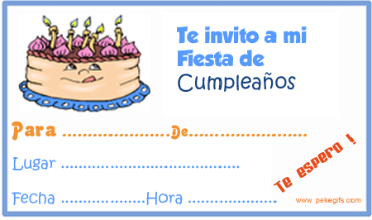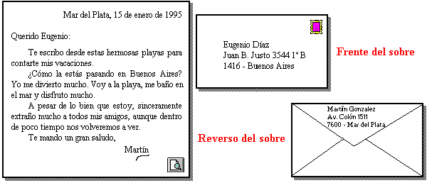

- Contesta las preguntas relacionadas con la imagen.

  - ¿A quién está dirigido el afiche?

  - ¿Cuál es el propósito?

  - ¿Hay palabras destacadas?
  - ¿Cuál?

- Contesta las preguntas relacionadas con la imagen.

  - ¿Cuál es la noticia?

  - ¿Qué información te entrega la imagen?

- Nombra 3 tipos de noticias.

- Nombra 3 motivos por los cuales puedes recibir una invitación.

- completa el cuadro con los tipos de textos informativos que conoces.
1.
2.
Textos
informativos
3.
4.
5.

Si dejas salir todos tus miedos, tendrás más espacio para vivir todos tus sueños

